|  |  |
| --- | --- |
| Gerb-BMSTU_01 | **Министерство науки и высшего образования Российской Федерации**  **Федеральное государственное бюджетное образовательное учреждение**  **высшего образования**  **«Московский государственный технический университет**  **имени Н.Э. Баумана**  **(национальный исследовательский университет)»**  **(МГТУ им. Н.Э. Баумана)** |

ФАКУЛЬТЕТ «Информатика и системы управления»

КАФЕДРА «Программное обеспечение ЭВМ и информационные технологии»

**ОТЧЕТ**

*к рубежному контролю №1*

*По курсу: «Экономика программной инженерии»*

Студент ИУ7-85Б

Сусликов Д.В

Вариант 1

Преподаватель

Барышникова М.Ю

Силантьева А.В

*2022 г.*

**Задание 1**

Настроим рабочую среду проекта. Установим дату начала:

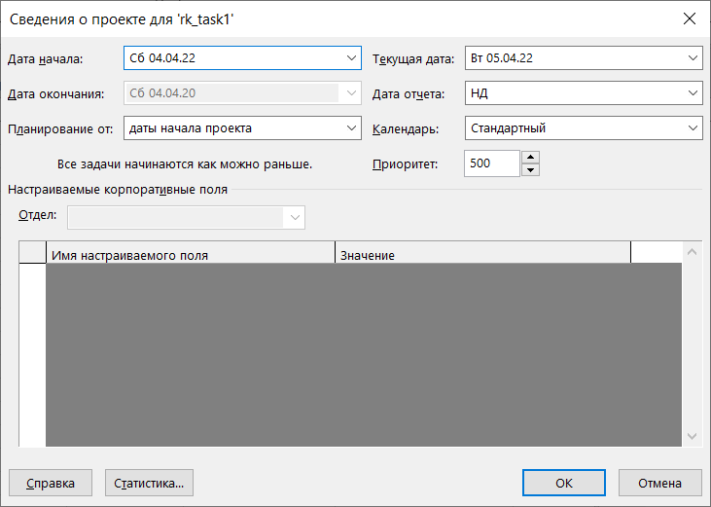

Установим параметры расписания:

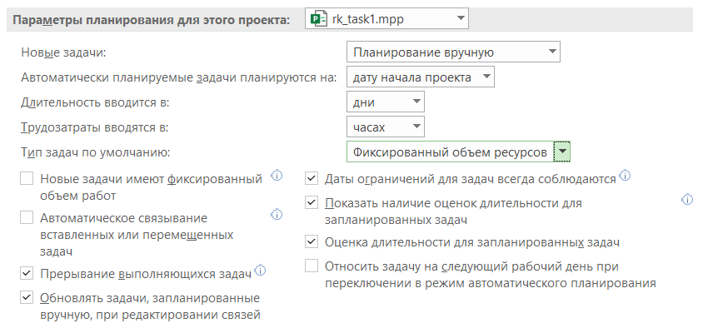

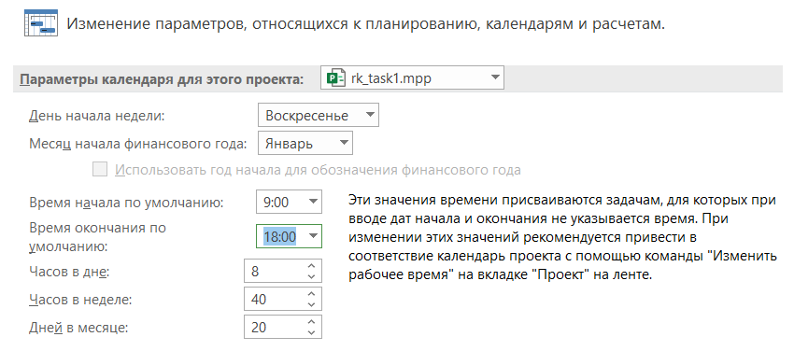

Добавим праздничные дни:

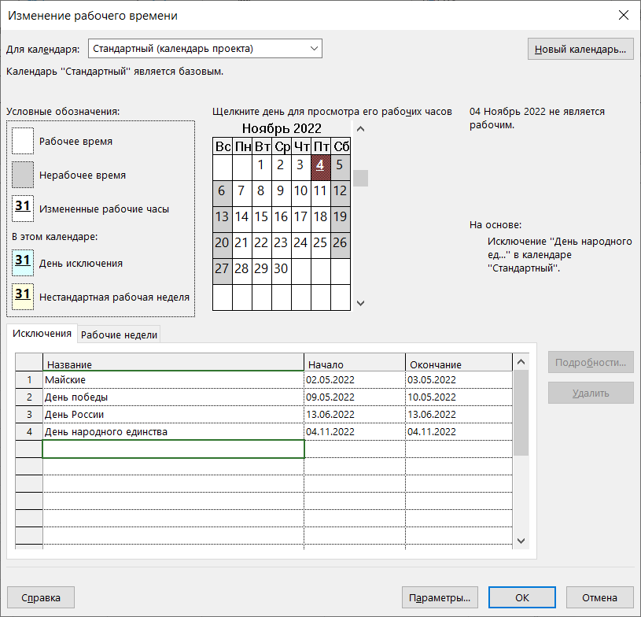

**Задание 2**

Создадим список задач в соответствии с заданием:



**Задание 3**

Структурирование списка задач

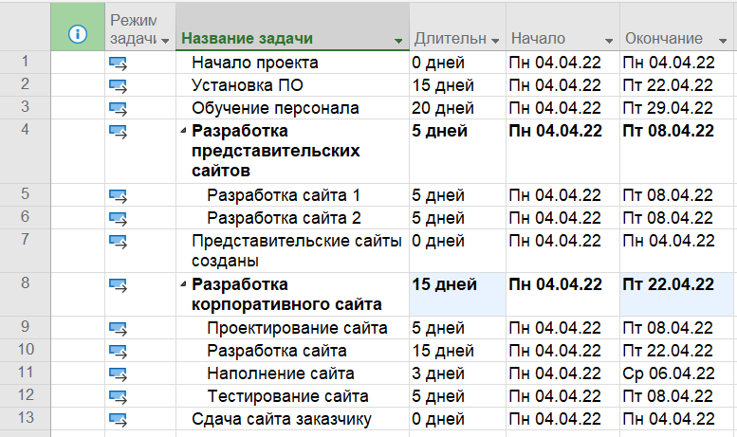

**Задание 4**

Установим связи между задачами:

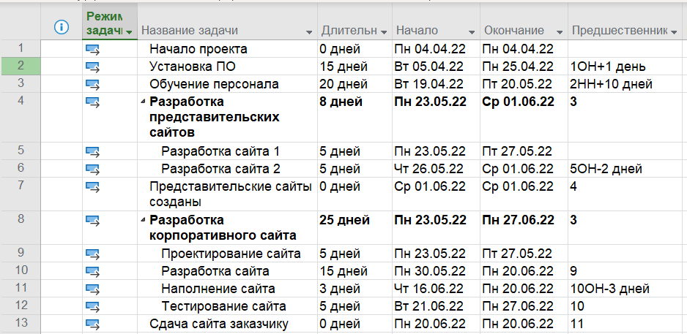

**Задание 5**

Создание списка ресурсов

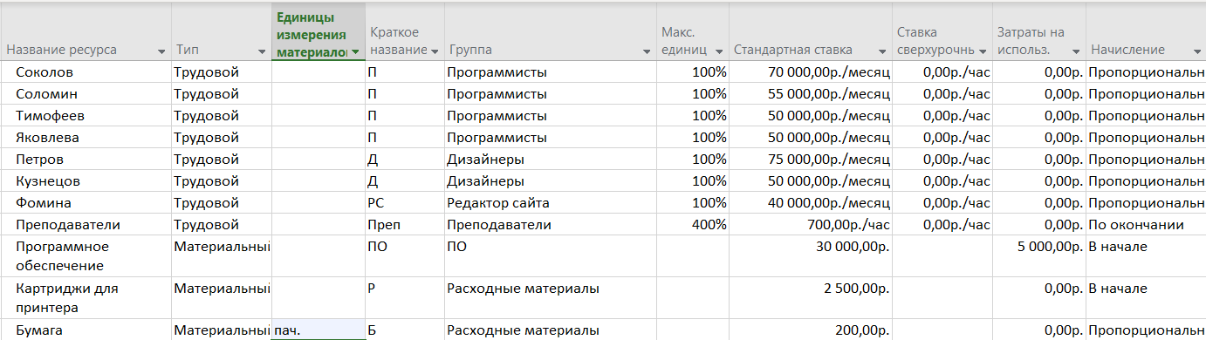

И добавим заметки Соколову и Петрову:

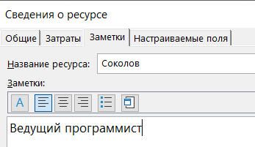

**Задание 6**

Назначим ресурсы задачам:

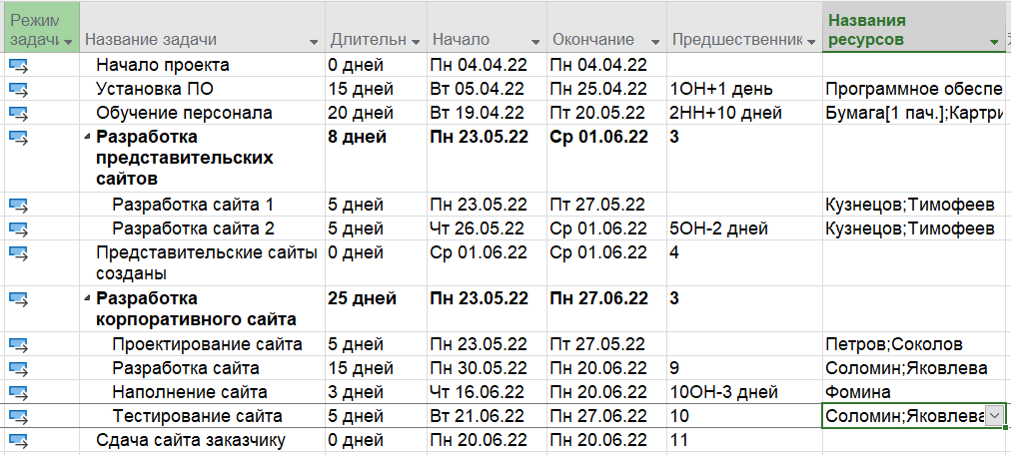

Установим фиксированные затраты задачам 5, 6 и 10.

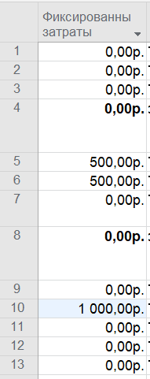

**Задание 7**

Разобьём разработку сайта на подзадачи, оптимизируя таким образом использование ресурсов.

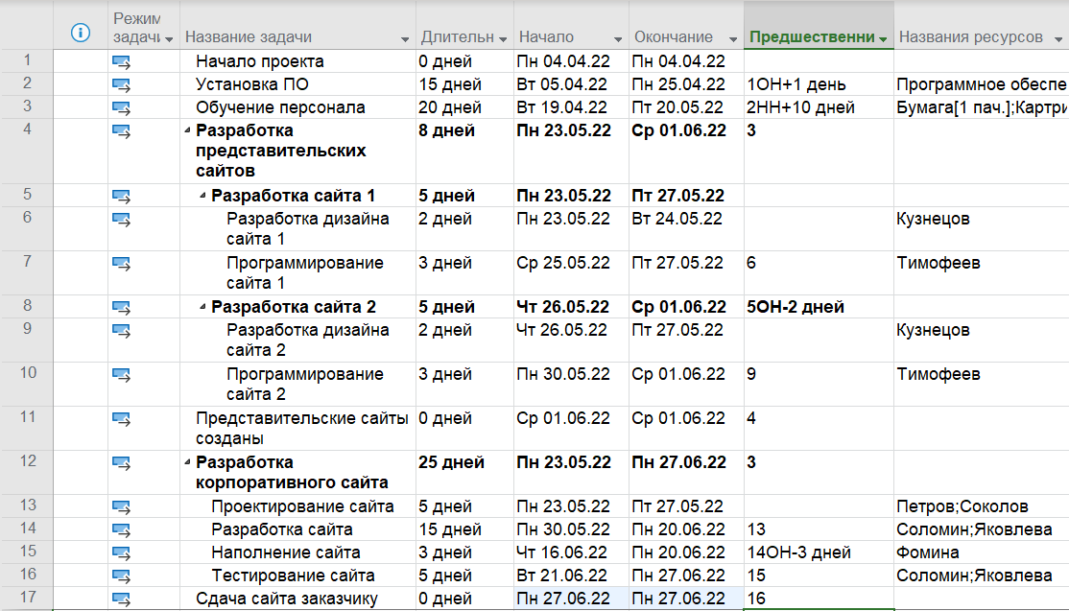

**Задание 8**

Назначим ресурс Соколов задаче «Обучение персонала»

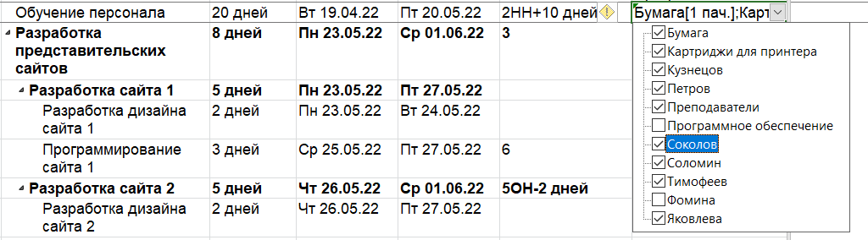

Сократим количество единиц ресурса Преподаватели до 300%



Поставим Соколова на «Обучение персонала» после задачи «Установка ПО».

**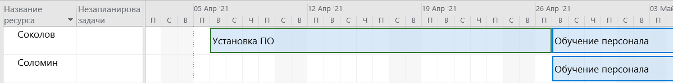**

В использование задач попробуем оптимизировать нагрузку Соколова:

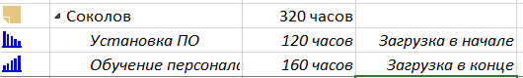

Сроки, после назначения двух профилей (8.2):

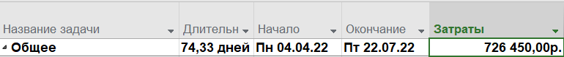

Плоские:

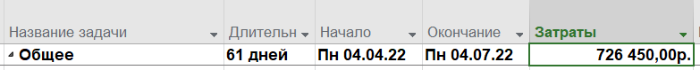

Разница с «Загрузка в конце» - 18 дней, оставим исходный вариант.

**Задание 9**

Критический путь:

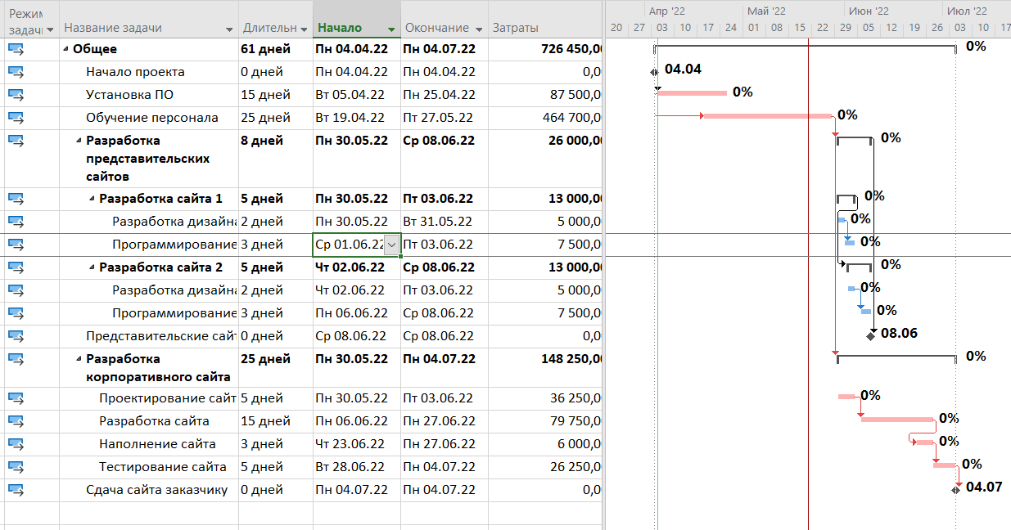

Для оптимизации критического пути назначим всех доступных программистов на «Разработку корпоративного сайта» (в рамках их квалификации). В 15 и 17 задачи был добавлен Соколов.

Результат:

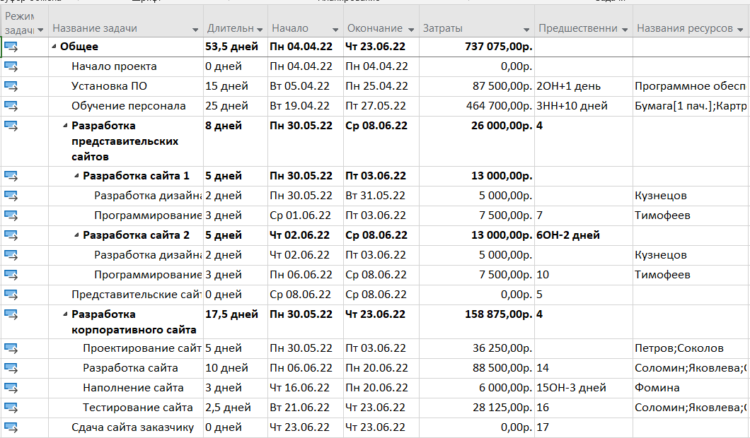

Длительность уменьшилась на 11 дней.

Сохраним базовый план.

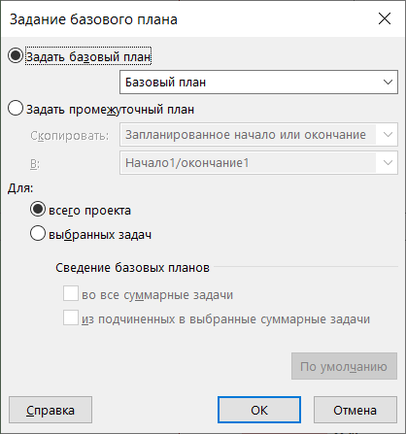

Общий результат:

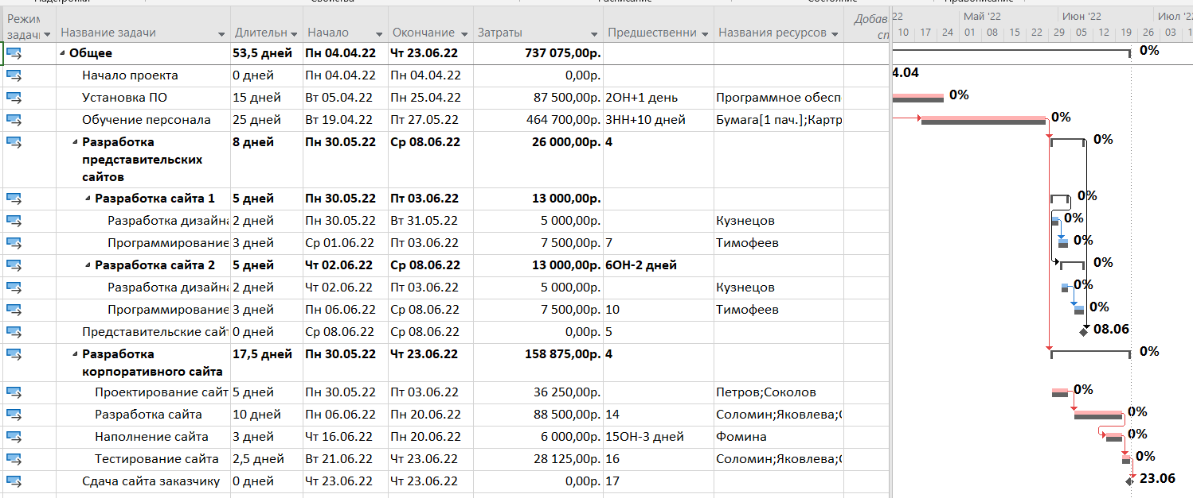

**Задание 10**

Дата отчета: 1 июня

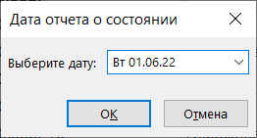

Пусть задача на неделю позже закончится:

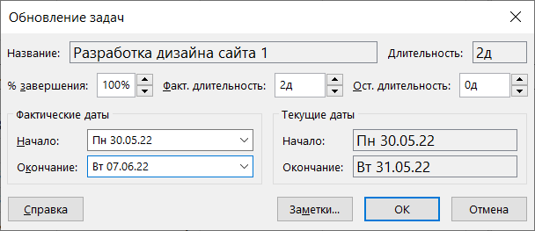

Задача на неделю позже начнётся

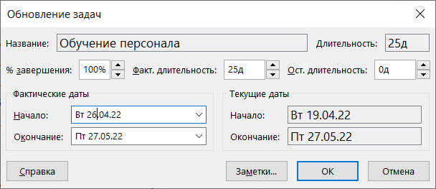

Бумага подорожает в 3 раза:



Фактическая длительность задачи «Проектирование сайта» будет 12 дней.



Видно, что проект отклонился от базового плана.

Линия прогресса:

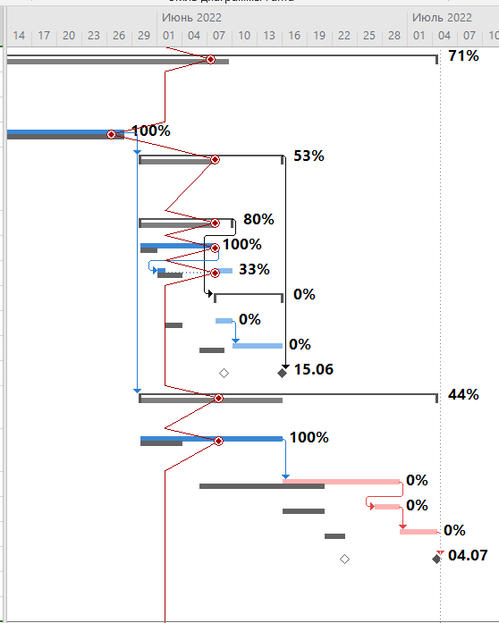

Проанализируем стоимостные параметры по методике освоенного объема:



**Запланированный объем** – это те средства, которые были бы затрачены на выполнение задачи в период с начала проекта до выбранной даты отчета, если бы задача точно соответствовала графику и смете.

**В данном проекте: 581 750 рублей**

**Освоенный объем** – это те средства, которые были бы затрачены на выполнение задачи с самого начала проекта до выбранной даты отчета, если бы фактически выполненная работа оплачивалась согласно смете, т.е. это фактическое количество рабочих часов, оплачиваемых по сметным ставкам.

**В данном проекте: 574 850 рублей (отклонение от базовой стоимости** **–**

**-6900 рублей)**

**Фактические затраты** – это средства, фактически потраченные на выполнение задачи в период с начала проекта до выбранной даты отчета, т.е. это фактическая стоимость задачи или фактическая ставка, умноженная на фактические часы.   
**В данном проекте: 584 350 рублей (отклонение от базовой стоимости выполненных работ – -9500 рублей)**

**Отклонение от календарного плана** – сравнивает сметную стоимость плановой и выполненной работы и позволяет вычислить несоответствие сметы, вызванное исключительно различиями между плановым и фактическим объемом работы.

**В данном проекте: отрицательный – проект запаздывает**

**Отклонение по стоимости** – сравнивает сметную и фактическую стоимость выполненной работы и позволяет выделить несоответствие сметы, вызванные разницей стоимости ресурсов.

**В данном проекте: отрицательный - проект вышел за пределы сметы**

**Предварительная оценка по завершении** – в этом поле отображаются ожидаемые общие затраты для задачи, расчет которых основан на предположении, что оставшаяся часть работы будет выполнена в точном соответствии со сметой. ПОПЗ также называется прогнозом по завершении.

**Затраты по базовому плану** – отражает фиксированные затраты и стоимость ресурсов согласно базовому плану (сверхурочные часы считаются по сверхурочной ставке, а обычные по обычной)

**Отклонение по завершению** – это разность между БПЗ и ПОПЗ.

**В данном проекте: отрицательный – имеет место перерасход средств.**

**Длительность:** 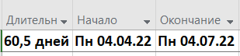

**Вывод:**

Проект с трудом укладывается в сроки, не укладывается в бюджет (650 тыс. р.). Необходима дальнейшая оптимизация